ООО «Турцентр-ЭКСПО» Белгород, ул. Щорса, 64 а, III этаж
Остановка ТРЦ «Сити Молл Белгородский»
www.turcentr31.ru т./ф: (4722) 28-90-40; тел: (4722) 28-90-45; +7-951-769-21-41

ЛАЗАРЕВСКОЕ (СОЧИ), «АИСТ» Лето 2021
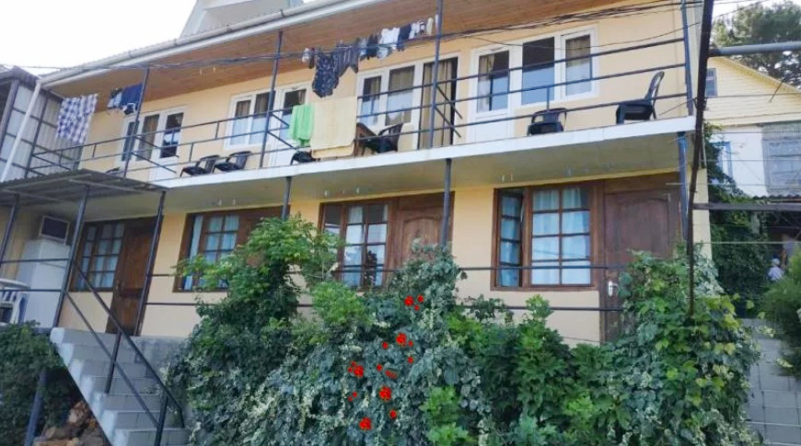
Гостевой дом "Аист" находится в тихом и экологически чистом районе курортного поселка Лазаревское. Лазаревское представляет собой уютный и спокойный поселок, предоставляющий массу возможностей для полноценного отдыха. С одной стороны здесь теплое и ласковое море, с другой поселок окаймлен скалистыми отрогами, которые создают не менее интересную картину, привлекая любителей природы невероятными пейзажами. Курорт Лазаревское - это 280 дней солнца и тепла в году. Из окон и с террас гостевого дома "Аист" открывается прекрасная панорама на поселок Лазаревское, море и горы. Это вполне компенсирует расстояние, которое потребуется пройти до пляжа. Находясь на балконе номера можно наблюдать завораживающие виды и делать чудесные фотографии восходов и закатов. Впечатления не передать словами, это можно только увидеть и почувствовать, поселившись на отдыхе в доме "Аист". Территория: в доме имеется общая кухня со столиками под тенистым виноградником - уютно настолько, что скорее напоминает летнее кафе, чем рядовую кухню. Кроме того есть мангал для приготовления шашлыка и коптилка для мяса и рыбы, кстати рыбу можете поймать сами в море на "самодур".
Для тех, кто остаётся в сети работает интернет WI-FI. В 7-10 минутах ходьбы гипермаркет "Магнит", аквапарк "Наутилус", центральный рынок.
Размещение: «Эконом» 2-х местные номера с удобствами на этаже(две односпальные кровати, прикроватная тумбочка, вешалка, трюмо, столик).
2-х местные номера с удобствами (WC, душ, ТВ, вентилятор, двуспальная кровать, прикроватные тумбочки, стулья, шкаф). Холодильник на этаже.
Пляж: 10-12 мин – мелко-галечный.
Питание: кухня общего пользования.
Дети: до 12 лет скидка на проезд - 200 руб.

Стоимость тура на 1 человека (7 ночей)
Размещение  Заезды | ЭКОНОМ  2-х мест.  с удоб. на этаже | 2-х мест. с удоб.
 |  | без балкона или общий балкон | с балконом
31.05.-09.06. | 7750 | 9150 | 9550
07.06.-16.06. | 7750 | 9150 | 9550
14.06.-23.06. | 7950 | 9350 | 9750
21.06.-30.06. | 8150 | 9550 | 9950
28.06.-07.07. | 8850 | 10250 | 11250
05.07.-14.07. | 9150 | 10650 | 11650
12.07.-21.07. | 9150 | 10650 | 11650
19.07.-28.07. | 9150 | 10650 | 11650
26.07.-04.08. | 9150 | 10650 | 11650
02.08.-11.08. | 9150 | 10650 | 11650
09.08.-18.08. | 9150 | 10650 | 11650
16.08.-25.08. | 9150 | 10650 | 11650
23.08.-01.09. | 9150 | 10650 | 11650
30.08.-08.09. | 8550 | 9550 | 10650
06.09.-15.09. | 8350 | 9250 | 10250
13.09.-22.09. | 8150 | 8850 | 9850
20.09.-29.09. | 8150 | 8850 | 9550
В стоимость входит: проезд на автобусе, проживание в номерах выбранной категории, сопровождение, страховка от несчастного случая.
Курортный сбор за доп. плату – 10 руб/чел. в день.
Выезд еженедельно по понедельникам.
Хочешь классно отдохнуть – отправляйся с нами в путь!!!!

